ورق عــمل فصــلي ( 1 ) ( قصــــة مادتــين ) أسم الطالب / ..............................

* أكمل التالي ؟
..................
علم يهتم بدراسة المادة والتغيرات التي تطرأ عليها.

أي مادة لها تركيب محدد.
..................
طبقة مكونه من ثلاث ذرات اكسجين
..................

- من أهمية دراسة الكيمياء :

1 - ...........................................................................................................................................

2- .............................................................................................................................................

- أكمل التالي:-

يوجد الأوزون O₃ في طبقة ............................ ويكون طبقة واقية للأرض من ......................

- ويؤدي التعرض الزائد للأشعة فوق البنفسجية UVB إلى:-
1-..............................

2-..............................

3-...............................

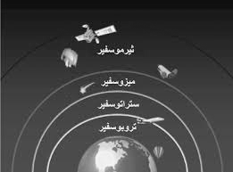

Eكيف يتكون غاز الأوزون؟

عندما يتعرض غاز الاكسجين O₂للأشعة ........................................ فإنه ........................ جزيئاته

إلى ذرات منفردةO . تتفاعل بدورها مع جزيئات غاز الأكسجين O₂ليتكون غاز ..........................

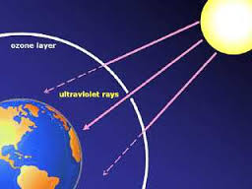

أكمل/
CFCs مواد مصنعة مكونة من ......... و ............ و .............
تعمل على تقليل سمك ..............................

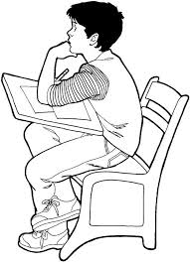
واجب منزلي
.................................................................................................................................................................................................

................................................................................................................................................................................................

.................................................................................................................................................................................................

.................................................................................................................................................................................................

.................................................................................................................................................................................................

.................................................................................................................................................................................................

.................................................................................................................................................................................................

................................................................................................................................................................................................

.................................................................................................................................................................................................

.................................................................................................................................................................................................

.................................................................................................................................................................................................

.................................................................................................................................................................................................

.................................................................................................................................................................................................

................................................................................................................................................................................................

.................................................................................................................................................................................................

.................................................................................................................................................................................................

.................................................................................................................................................................................................

.................................................................................................................................................................................................

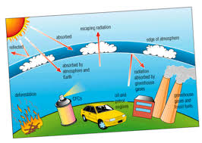

ورق عــمل فصــلي ( 2 ) ( الكيمياء و المادة ) أسم الطالب / ........................
* أكمل التالي –

كل شي له كتلة ويشغل حيزاً من الفراغ.
..................

........................... .................................... ....................................
مثال لــمادة

........................ ......................... ........................... ....................................
مثال لأشياء ليست لــمادة

ما الفرق بين الكتلة والوزن؟

الكـتلة / ..................................................................................................

الوزن / ..............................................................................................................................................................

النموذج

.......................................................................................................

ما هو ؟
أدوات يستعملها العلماء والكيميائيون لتمثيل الأشياء التي يصعب تجريبها.
(...............................)

س /أي القياسين يعتمد على قوة الجاذبية؟

* الكتلة * الوزن

☺ضع علامة() أمام العبارة الصحيحة وعلامة (×) أمام العبارة الخاطئة

يختلف كتلة الجسم ووزنه على سطح القمر.

يتغير وزن الجسم أثناء الصعود أو الهبوط في المصعد.

يستعمل العلماء النماذج لدراسة الأشياء التي لا ترى بالعين المجردة

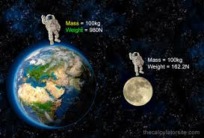

بعض فروع الكيمياء

الفــرع | مجال الدراسة | أمثلة
الكيمياء العضوية

الكيمياء غير العضوية

الكيمياء الحيوية

الكيمياء البيئية

الكيمياء الاصطناعية

الكيمياء الذرية ,, كيمياء المبلمرات ,, الكيمياء الحرارية ,, الكيمياء الفيزيائية ,, الكيمياء التحليلية

واجب منزلي

.................................................................................................................................................................................................

.................................................................................................................................................................................................

.................................................................................................................................................................................................

.................................................................................................................................................................................................

................................................................................................................................................................................................

ورق عــمل فصــلي ( 3 ) ( الطرائق العلمية ) أسم الطالب / ........................

..............................................................................................................................................

* خطواتها .................................... ....................................... .................................... ..................................

ـــــــــــــــــــــــــــــــــــــــــــــــــــــــــــــــــــــــــــــــــــــــــــــــــــــــــــــــــــــــــــــــــــــــــــــــــــــــــــــــــــــــــــــــــــــــــــــــــــــ

1- الملاحظة
.............................................................................

......................... ( ............................................................................................................................. )
أنواع البيانات
........................ ( ............................................................................................................................................ )

ـــــــــــــــــــــــــــــــــــــــــــــــــــــــــــــــــــــــــــــــــــــــــــــــــــــــــــــــــــــــــــــــــــــــــــــــــــــــــــــــــــــــــــــــــــــــــــــــــــــ

2- الفرضية
..........................................................................................................

مثال ...............................................................................................................................................................................................................................................

...............................................................................

ـــــــــــــــــــــــــــــــــــــــــــــــــــــــــــــــــــــــــــــــــــــــــــــــــــــــــــــــــــــــــــــــــــــــــــــــــــــــــــــــــــــــــــــــــــــــــــــــــــــ

3- التجارب
..........................................................................................................

متغير مستقل ( .................................................................................................. ) مثال ..........................
أنواع المتغيرات
متغير تابع ( .............................................................................................................. ) مثال .............................

ـــــــــــــــــــــــــــــــــــــــــــــــــــــــــــــــــــــــــــــــــــــــــــــــــــــــــــــــــــــــــــــــــــــــــــــــــــــــــــــــــــــــــــــــــــــــــــــــــــــ

4- النتيجة
..........................................................................................................

مثال ...................................................................................................................................................................................................................

ـــــــــــــــــــــــــــــــــــــــــــــــــــــــــــــــــــــــــــــــــــــــــــــــــــــــــــــــــــــــــــــــــــــــــــــــــــــــــــــــــــــــــــــــــــــــــــــــــــــ

النظرية و القانون العلمي

النظرية ................................................................................................................................................................................
مثال ......................................... .....................................

القانون العلمي .................................................................................................................................................................

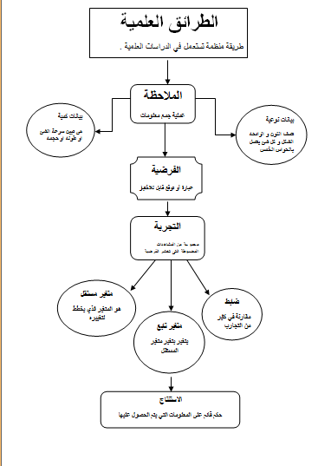
بين إذا كانت البيانات التالية كمية أو نوعية؟
كتلة كأس 6.6 g.
...................
واجب منزلي

بلورات السكر بيضاء ولامعة.
...................

الألعاب النارية ملونة.
...................

يبن الشكل اثر الحرارة في
سرعة ذوبان ملح الطعام يكون في هذه التجربة:
المتغير المستقل هو ................................
المتغير التابع هو ...................................

ضع إشارة حول الإجابة الصحيحة
هي تفسير لظاهرة طبيعية بناءا على مشاهدات واستقصاءات مع مرور الزمن.

3-النموذج العلمي.
2-القانون العلمي.
1-النظرية العلمية.

ورق عــمل فصــلي ( 4 ) (البــــــحث العلــــــــــــــمي) أسم الطالب / ........................


الدراسات العلمية

البحوث النظرية البحوث التطبيقية
( ............................................................................... ) ( .......................................................................... )
............................................................... ...............................................................
مثال

...........................................................................................

...........................................................................................

......................................................................................................

......................................................................................................

ــــــــــــــــــــــــــــــــــــــــــــــــــــــــــــــــــــــــــــــــــــــــــــــــــــــــــــــــــــــــــــــــــــــــــــــــــــــــــــــــــــــــــــــــــــــــــــــــــــــــــــ


الاكتشافات العلمية

مقصودة غير مقصودة
( .............................................................................. ) ( ................................................................................... )
.............................................................. ............................................................... .
مثال

......................................................................................................

.....................................................................................................

*قواعد السلامة
1- .............................................................................................
2- ............................................................................................
3- ............................................................................................
4- ............................................................................................
5- ............................................................................................. أنظر ص

البحوث التطبيقية وطبقة الاوزون

...................................................................................................................................................................................................

..................................................................................................................................................................................................

...................................................................................................................................................................................................

...................................................................................................................................................................................................

...................................................................................................................................................................................................

الكيمياء في حياتنا
- ـ ......................................................................................................................................................
2 ـ .......................................................................................................................................................

ــــــــــــــــــــــــــــــــــــــــــــــــــــــــــــــــــــــــــــــــــــــــــــــــــــــــــــــــــــــــــــــــــــــــــــــــــــــــــــــــــــــــــــــــــــــــــــــــــــــــــــــــ

واجب منزلي
بحث يجري للحصول على المعرفة من اجل المعرفة نفسها
البحث النظري

صل الإجابة الصحيحة؟
البحث التطبيقي

☺ أجيب بنعم أو لا:
تستعمل الطرائق العلمية في البحوث التطبيقية والنظرية. (.............................)

 تتم جميع الاكتشافات العلمية بطرق غير مقصودة. (.............................)

ما الشيء الذي يجب ألا نفعله أثناء العمل في المختبر؟

قراءة المكتوب على العبوات قبل استعمال محتوياتها

أخذ ما تحتاج إليه فقط من المواد الكيميائية المشتركة

إعادة المتبقي من المواد الكيميائية إلى العبوات الأصلية

استعمال كميات كبيرة من الماء لغسل الجلد الذي تعرض للمواد الكيميائية

☺ضع علامة() أمام العبارة الصحيحة وعلامة (×) أمام العبارة الخاطئة
يوجد الأوزون في الغلاف الجوي في طبقة التربوسفير

الطرائق العلمية يمكن أن تستعمل في البحوث النظرية والبحوث التطبيقية.

هناك مجالات متعددة للكيمياء منها الكيمياء العضوية وغير العضوية والتحليلية والفيزيائية

الفصل الثاني --- ورق عــمل فصــلي ( 5 ) (حالات المادة) أسم الطالب / .......................
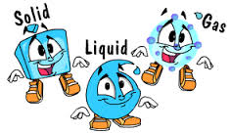

* حالات المادة ثلاث وهي :-
.................. ويرمز لها ( ) و .................. ويرمز لها ( ) و .................. ويرمز لها ( )

الحالة | التعريف | حركتها | مميزاتها | مثال
المادة الصلبة ( ) | ................................................  ................................................  ................................................ |  | .................................................................  .................................................................  ................................................................. | ......................  ......................  ......................
المادة السائلة ( ) | .................................................  ................................................................................................. |  | .................................................................  .................................................................  ................................................................. | ......................  ......................  ......................
المادة الغازية ( ) | .............................................  .............................................  ............................................. |  | .................................................................  .................................................................  ................................................................. | ......................  ......................
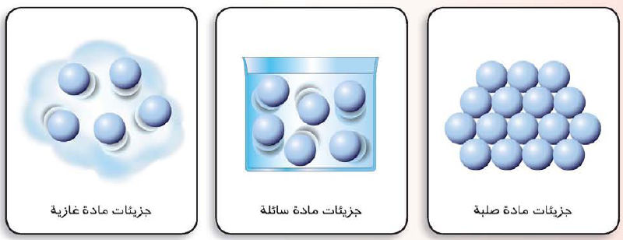

س1/ صنف المواد التالية إلى غاز ( g ) أو سائل ( l ) أو صلب ( s ).؟
الحليب
الشمع

...........................
...........................
الهواء
النحاس
...........................
...........................

ــــــــــــــــــــــــــــــــــــــــــــــــــــــــــــــــــــــــــــــــــــــــــــــــــــــــــــــــــــــــــــــــــــــــــــــــــــــــــــــــــــــــــــــــــــــــــــــــــــــــــــــــــــــــــــــــــــــــــــــــــــــــــــــــــــــــــــــــــــــــــــــــــــــــــــــــــــــــــــ

* ما الفرق بين الغاز والبخار؟ الغاز / ............................................................................................................................
البخار / ...............................................................................................................................................
ــــــــــــــــــــــــــــــــــــــــــــــــــــــــــــــــــــــــــــــــــــــــــــــــــــــــــــــــــــــــــــــــــــــــــــــــــــــــــــــــــــــــــــــــــــــــــــــــــــــــــــــــــــــــــــــــــــــــــــــــــــــــــــــــــــــــــــــــــــــــــــــــــــــــــــــــــــــــــــــــــــــــــــــــــــــــــــــــــــــــــــــــــــــــــــــــــــــــــــــــــــــــــــــــــــــــــــــــــــــــــــــــــــــــــــــــــــــــــــــــــــــــــــــــــــــــــــــــ
خواص المادة

الخواص الفيزيائية الخواص الكيميائية
(..............................................................................................) ( ........................................................................................... )
.......................................................... ..........................................................
مثال

.............................................................

...................................................................................................

...................................................................................................

..................... ............................ .......................... ......................... ..................

...................................................................................................

...................................................................................................

* أنواعــها:-
أ ـ خواص غير ............. ( ................................................................... ..............) مثال ............. ................ ................
ب ـ خواص ................. ( ................................................................................... ) مثال ............. ........................... .........................

اختار الإجابة الصحيحة مما يلي:
الكثافة خاصية ............
مميزة
غير مميزة
الحجم خاصية ............
مميزة

غير مميزة

مميزة

غير مميزة

الكتلة خاصية ............

 للالومنيوم لون فضي. (........................... )
 كثافة الذهب 19g/cm3(............................ )
 يشتعل الصوديوم عند وضعه في الماء. (............................)
 يغلي الماء عند 100°c. (...........................)
 تفقد الفضة بريقها. (...........................)
الزئبق سائل في درجات الحرارة العادية. (..........................)

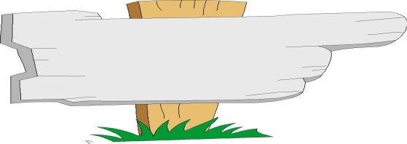
صنف الخواص التالية إلى كيميائية وفيزيائية:

ــــــــــــــــــــــــــــــــــــــــــــــــــــــــــــــــــــــــــــــــــــــــــــــــــــــــــــــــــــــــــــــــــــــــــــــــــــــــــــــــــــــــــــــــــــــــــــــــــــــــــــــــــــــــــــــــــــــــــــــــــــــــــــــــــــــــــــــــــــــــــــــــــــــــــــــــــــــــــــــــــــــــــــــــــــــــــــــــــــــــــــــــــــــــــــــــــــــــــــــــــــــــــــــــــــــــــــــــــــــــــــــــــــــــــــــــــــــــــــــــــــــــــــــــــــــــــــــــــ

أنواع تغيرات المادة

التغيرات الفيزيائية التغيرات الكيميائية
(.................................................................................................) (.......................................................................................... )
.............................................................. .................................................................
مثال
........................ .............................. ............................... ......................

...................................... ........................................ .............................

......................................... ....................................

.......................................... ...................................

*أكـــمـــل:-

* المواد التي يبدأ بها التفاعل تـسمى ........................ && * المواد الجديدة المتــكونه تـسمى ........................

* يطلق على التغيرات الكيميائية مصطلح ( ....................................... )

* من الدلائل على حدوث التفاعل الكيميائي تغير خواص النواتج عن التفاعلات . ( )

* قانون حفظ الكتلة / .......................................................................................................................................................................

القانون=

* تجربة لافوازييه / ....................................................................................................................................................
تطبيق ( 2-1 ) ص 50
..........................................................................................................................................................................................................................................................................................................................................................................................................
....................................................................................................................................................................................................
...................................................................................................................................................................................................
....................................................................................................................................................................................................
....................................................................................................................................................................................................
....................................................................................................................................................................................................

ورق عــمل فصــلي ( 6 ) المخــــــــــاليط الإسم / ............................................

*المخـلوط ...................................................................................................................................................................................................
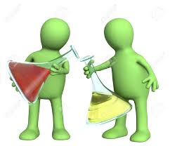

*خصائص المخلوط
1- ....................................................................................................................................
2- ....................................................................................................................................
3- ....................................................................................................................................

ــــــــــــــــــــــــــــــــــــــــــــــــــــــــــــــــ أنواع المخاليط ـــــــــــــــــــــــــــــــــــــــــــــــــــــــــــــــــ

مخاليط ..................... مخاليط .............................
*......................................................................................

مثال :-
............................... ................................. .............................
* .....................................................................

مثال:-
............................ ............................

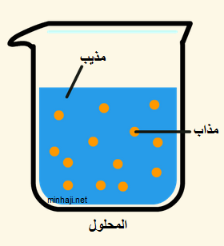
*المحالــيل ..........................................................................................................................
.......................... + .........................

*أنواعها .......

المحلـــول | مــــــــــثال
غاز - غاز | ........................................................................................................................................................
غاز - سائل | .........................................................................................................................................................
سائل - غاز | .........................................................................................................................................................
سائل - سائل | ........................................................................................................................................................
صلب - سائل | .........................................................................................................................................................
صلب - صلب | .........................................................................................................................................................

- من أمثلة المحاليل:-

* السبيكة ..............................................................................................................................................................

*أمثلة = *................................................. ويتكون من ( ........................... و .......................... )
* ................................................ كا .................................. و ...................................
*عـلل / يضاف الكربون لسبيكة ؟ ( .......................................................................................................................... )

فصل المخــاليط

................................... ...................................... ........................................ ................................... .......................................

أولا .. الترشيح
..............................................................................................................................................................................................

*تستعمل ...............................................................
ــــــــــــــــــــــــــــــــــــــــــــــــــــــــــــــــــــــــــــــــــــــــــــــــــــــــــــــــــــــــــــــــــــــــــــــــــــــــــــــــــــــــــــــــــــــــــــــــــــ
ثانياً .. التقطير
..............................................................................................................................................................................................

*تستعمل ...............................................................
ــــــــــــــــــــــــــــــــــــــــــــــــــــــــــــــــــــــــــــــــــــــــــــــــــــــــــــــــــــــــــــــــــــــــــــــــــــــــــــــــــــــــــــــــــــــــــــــــــــــ
ثالثاً .. التبلور
..............................................................................................................................................................................................

*تستعمل ...............................................................
ــــــــــــــــــــــــــــــــــــــــــــــــــــــــــــــــــــــــــــــــــــــــــــــــــــــــــــــــــــــــــــــــــــــــــــــــــــــــــــــــــــــــــــــــــــــــــــــــــــــ

رابعاً .. التسامي
..............................................................................................................................................................................................

*تستعمل ...............................................................
ــــــــــــــــــــــــــــــــــــــــــــــــــــــــــــــــــــــــــــــــــــــــــــــــــــــــــــــــــــــــــــــــــــــــــــــــــــــــــــــــــــــــــــــــــــــــــــــــــــــ
خامساً .. الكروماتوجرافيا
..............................................................................................................................................................................................

*تستعمل ...............................................................
نشاط صفي
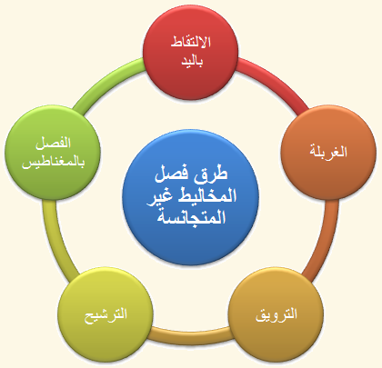

طرق فصل
المخاليط

ورق عــمل فصــلي ( 7 ) العناصر والمركبات الإسم / .......................................................

العنصر / ..................................................................................................................................................................................

مثال ....................... , .................................. , ................................

* عدد العناصر الموجودة في الطبيعة ............................
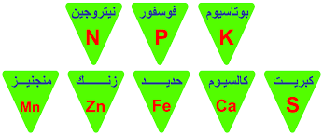

تصنيف العناصر

* مع ازدياد أعداد العناصر لاحظ العلماء التشابه في الخواص الفيزيائية والكيميائية . لذلك صمم مـندلــيف جدولاً نظم فيه العناصر.

الجدول الدوري

*تنظم العناصر في شبكة من الصفوف الأفقية تسمى ..................... و عددها .......... وأعمدة رأسية تسمى .................... وعددها ............

* عناصر المجموعة الواحدة لها خواص ................................. و ..................................... متشابهة .

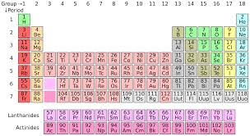

المــركـــبات

* المركب / .........................................................................................................................................................................

مثال ......................................... ( .......................... ) & ................................... ( ..................... )

* خواصـــها
- .............................................................................................
- ..............................................................................................
- .............................................................................................

*سم العناصر ألمكونه للمركبات التالية؟
ملح الطعام NaCl
الامونيا NH₃
البروم Br₂

.......................... ........................

.......................... ........................

.......................... ........................

* تصنيف المواد
المـــادة

المواد الكيميائية النقية المخاليط

مثال ............................ ......................................... ..................................... ..................................

........................... ......................................... .................................... ..................................

........................... ......................................... .................................... ..................................

قانون النسب الثابتة / ..................................................................................................................................................................................

النسبة المئوية بالكتلة / ...............................................................................................................................................................................

النسبة المئوية بالكتلة % = ــــــــــــــــــــــــــــــــــــــــــــــ × 100

تطبيق ص 60
19
...........................................................................................................................................................
...........................................................................................................................................................
...........................................................................................................................................................
...........................................................................................................................................................
...........................................................................................................................................................
...........................................................................................................................................................

21
...........................................................................................................................................................
...........................................................................................................................................................
...........................................................................................................................................................
...........................................................................................................................................................
...........................................................................................................................................................
...........................................................................................................................................................
...........................................................................................................................................................
...........................................................................................................................................................

- قانون النسب المتضاعفة

..............................................................................................................................................................................................................................
...................................................................................................................................

الفصل الثالث - ورق عــمل فصــلي ( 8 ) تركيب الذرة الاسم / ............................................
* النظريات القديمة للمادة.
أهم الفلاسفة | أفكارهم عن المادة
ديمقريطس | *.........................................................................................................  *.........................................................................................................  *.........................................................................................................  *.........................................................................................................
أرسطو | *............................. *..................................................................................................................
جون دالتون | **فروض نظرية دالتون  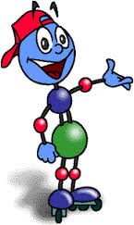  *.................................................................................................................  *.................................................................................................................  *.................................................................................................................  *.................................................................................................................  *................................................................................................................  **تفسيرها القانون حفظ الكتلة  *..............................................................................................................................................  **عيوبها  *....................................................... *...................................................................................

* الذرة / .......................................................................................................................................................................................................

*مكــــــونات الـــــــــذرة

الـــذرة

النــواة المجالات الألكترونية

( ............................................................................................) ( ................................................................... )

........................ (....... ) ............................... (....... ) ............................. (....... )

( ........................................................) ( ........................................................) ( ..........................................................................................)
إكتشفها ( ..................... ) إكتشفها ( ..................... ) .............................................
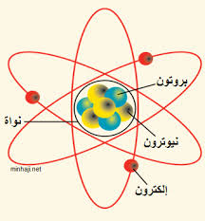

الجـسـيم | الرمز | الموقع | الشحنة
الالكـــترون | ( )
البروتون | ( )
النيترون | ( )

*حجم الذرة .......................... جداً . ويمكن رؤية الذرات بالمجهر الأنبوبي الماسح.

* تقنية الناتو // هي إمكانية جعل ......................... منفردة تتحرك لتكون .......................... و .............................

أشعة المهبط / قام باكتشافها العالم ....................................... بواسطة..................... أشعة المهبط .

المصعد/ .......................................
المهبط/ ..................................

*عند إمرار تياراً كهربائياً في الأنبوب تنتقل الكهرباء من المهبط إلى المصعد على شكل أشعة تسمى أشعة ...................... .
* ومن خصائص أشعة المهبط -
&- .................................................................................................

&- .................................................................................................. ( علل ) ........................................
&- .................................................................................................

* أدى أكتشاف أشعة المهبط إلى اختراع ........................................................................

* تجارب لتحديد كتلة وشحنة الألكترون :
أسم العالم | التجــــــــــــــربة
طـومســـون  نموذج طمسون | *.................................................................................................................................................  *..................................................................................... *........................................................  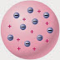  ............................................................................................................................  ............................................................................................................................
روبرت مليكان | *............................................................................................... *  ...................................................................................................................................................

*نموذج راذرفورد
التجربة / .......................................................................................................................................................
.......................................................................................................................................................
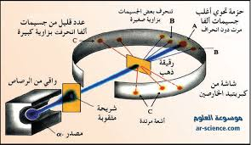

الملاحظات
*............................................................................... علل (..............................................................................)

*.............................................................................. علل (...............................................................................)

*.............................................................................. علل (...............................................................................)

الفروض التي توصل اليها
*تتكون الذرة من .................. تتحرك فيه الالكترونات. وتتركز كتلة الذرة في ...................... وهي كثيفة جداً .
*الذرة .......................... كهربائياً . علل ( ...............................................................................................................................................)

* عيوب نموذج بور = انه لم يستطع تفسير كتلة الذرة .
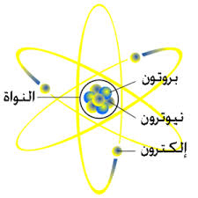

*فروض النموذج النهائي للذرة- ( مهـــــــــــم )
1-......................................................................................................................................................................................
2-......................................................................................................................................................................................
3-......................................................................................................................................................................................
4-.....................................................................................................................................................................................................

ورق عــمل فصــلي ( 9 ) العدد الذري والعدد الكتلي الاسم / ........................................................

*العدد الذري / ................................................................................................................................

*أهميته &- ..............................................................................................................
هيدروجين
1
H
1.008

&- ..............................................................................................................

العدد الذري = عدد البروتونات = عدد الألكترونات

*العدد الكتلي/ ................................................................................................................................

*أهميته &- .............................................................................................

العدد الكتلي = عدد البروتونات + عدد النيترونات


عدد النيترونات = العدد الكتلي – العدد الذري

تطبيق / أكمل الجدول التالي؟

الرمز | اسم العنصر | العدد الذري | العدد الكتلي | عدد البروتونات | عدد النيترونات | عدد الألكترونات
₂₃
Na
¹¹
₁₉
F
⁹
K |  | 11 | 39
₁₂
C
⁶
O |  |  | 16 | 8
₁₄
N
⁷
Br |  |  |  | 35 | 45

*النظائر / .................................................................................................................................................................................

مثال = نظائر الهيدروجين ₁H , ₁H , ₁H & نظائر النحاس ₂₉Cu , ₂₉Cu
بروتيوم ديوتيريوم تريتيوم

*وحدة الكتلة الذريه / ..................................................................................................................... *رمزها = ( )

* تستخدم ( ..................................................................... ) * مثال = ........................................................................................

*الكتلة الذرية / ...............................................................................................................................................................

الكتلة الذرية للعنصر = (كتلة النظير1 × نسبته)+(كتلة النظير 2 × نسبته) + ..........

تطبيق 18 ص 93/
.....................................................................................................................................................................................................
.....................................................................................................................................................................................................
.....................................................................................................................................................................................................
.....................................................................................................................................................................................................
....................................................................................................................................................................................................
.....................................................................................................................................................................................................
....................................................................................................................................................................................................
.....................................................................................................................................................................................................

الأنوية غير المستقرة و النشاط الإشعاعي
ما هو؟

*التفاعل النووي / ..................................................................................................................................................
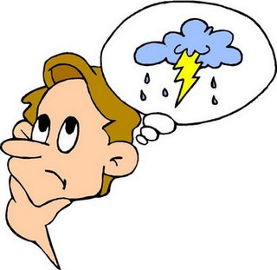
*النشاط الإشعاعي / ..................................................................................................................................................
*الإشـعــاعــات / ..................................................................................................................................................
*التحلل الإشعاعي / ..................................................................................................................................................

*علل- تصدر الذرات المشعة إشعاعات ؟ ( ..................................................................................................... )

*قارن بين التفاعل النووي و التفاعل الكيميائي؟

التــفــاعل الـنــووي | الـتفـاعل الكـيــمـيـــائي

*أنواع الإشعاعات
اسم الأشعة | رمزها | شحنتها | طبيعتها | تأثرها بالمجال الكهربي | كتلتها
الفا
بيتا
جاما

*المعادلة النو وية / ....................................................................................................................................................................................
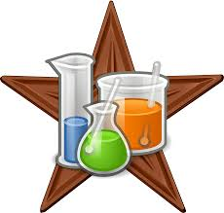
*عوامل استقرار النواة
1-...............................................................................................................................................................................

2-.................................................................................................................................................................................

3-................................................................................................................................................................................

